**Math 30-1**

**Résoudre une équation radicale graphiquement**

**Math 30-1**

**Les relations et les fonctions**

**RAS 13.** Tracer le graphique et analyser des fonctions racine (limité à des fonctions ne contenant qu’un radical).

[L, R, T, V]

[TIC : C6-4.1; C6-4.3]

**Indicateur 13.6** Déterminer, graphiquement, une solution approximative d’une équation comportant des radicaux.

©Alberta Education, Canada, 2008

**Connaissance préalable**

L’élève doit être capable de résoudre une équation algébriquement.

**Déroulement de l’activité**

En dyade, les élèves utilisent des approches différentes. L’un des partenaires travaille sur un document jaune et l’autre travaille sur un document vert.

**Révision**

-Individuellement, résous chacune des équations radicales de façon algébrique.

Vérifie tes solutions.

Compare tes solutions avec celles de ton partenaire.

 

-Individuellement : À l’aide de la calculatrice, représente les fonctions radicales suivantes. Reproduits les courbes en page 2. Identifie clairement les deux fonctions.



**Graphique de**  et

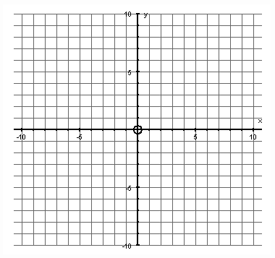

**Nouveau concept –** Résoudre des équations radicales à l’aide des graphiques des 2 côtés

Une façon de résoudre une équation radicale est de faire le graphique des 2 côtés de l’équation séparément.

Pour résoudre , fais le graphique de :





Utilise la calculatrice graphique pour trouver l’interception des deux graphiques.

Sur la caculatrice : 2nd fnct TRACE (Calc)

Intersect (#5)

First Curve ? (Place le curseur près de l’intersection sur la 1ère courbe)

Second Curve ? (Place le curseur près de l’intersection sur la 2e courbe)

Guess? (Place le curseur proche de l’intersection)

La solution est la valeur de x que la calculatrice te donne. Tu devrais obtenir 1,333333333333….

Reprendre les étapes ci-dessus pour résoudre :  . Tu devras peut-être ajuster la grandeur de la fenêtre avec la fonction Window.

y1 =

y2 =

Solution de   : ______________________

Ton partenaire a travaillé sur une méthode différente. Va le revoir, explique ta méthode, écoute la sienne. Comparez.

Résoudre  *avec la méthode de ton partenaire*.

*Compléter maintenant la page blanche.*